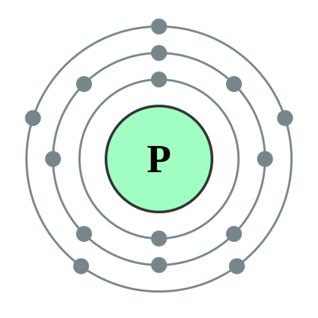**Fosfor P**

**- umiestnenie v PSP – skupina___________perióda__________**

**- je to p prvok – ____p _______**

**-počet valenčných e- ___________z toho v orbitály s ____a p____**

**-elektrónová konfigurácia valenčnej vrstvy:____________________**

- vyskytuje sa v ox.č. -III –V

- má 3 alotropické modifikácie:

|  |
| --- |
| 1. **Biely fosfor**- mäkký, krájateľný, vo vode nerozpustný - uchováva sa pod vodou, mimoriadne toxický, zložený z molekúl P4 v tvare tetraédra, najreaktívnejší so všetkých modifikácií na vzduchu sa samovoľne rozpaľuje 2. **Červený fosfor**- vzniká zahrievaním bieleho v inertnej (=nezlúčivej) atmosfére, pomerne stály, málo reaktívny, má reťazovú štruktúru, nie je toxický, pohlcuje vzdušnú vlhkosť= HYGROSKOPICKÝ 3. **Čierny fosfor**- kryštalická tmavosivá látka s kovovým leskom, má polymérnu štruktúru, dobrý vodič tepla a el. prúdu |

* Pri lab. teplote fosfor reaguje s O2 a halogénmi
* Zlúčeniny:

P2O5 - dimér P4O10 (dimér oxidu fosforečného),

H3PO4, soli

**OXID FOSFOREČNÝ -** P4O10 – je dimér molekuly P2VO5-II

* Biela látka podobná snehu, hygroskopický, vzniká reakciou

P4+5O2 → P4O10

* Reaguje s vodou: P4O10 + 6H2O → 4H3PO4

**H3PO4** - k. trihydrogén fosforečná, bezfarebná, kryštalická látka, vrstevnatá štruktúra, stredne silná kyselina, trojsýtna odvodzujú sa od nej 3 rady solí

- PO4-3__________________________________

- HPO42-_________________________________

- H2PO4 - ________________________________

|  |
| --- |
| -kovy sa v nej nerozpúšťajú – pokryjú sa ochrannou vrstvičkou príslušných oxidov na ich povrchu=  **pasivácia** |

-v prírode sa fosfor v yskytuje iba v zlúčeninách

-minerály - fosforit Ca3 (PO4)2 - apetit Ca5F (PO4)2

Biogénny prvok - súčasť nukleotidov NK, ATP, ADP,AMP, zubov, kostí